附件2

广西自考APP操作说明

注册
- 访问广西自考APP登录页面，点击【注册】进入注册须知页面，
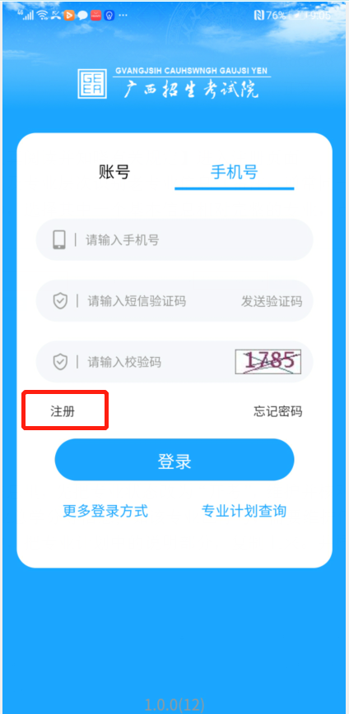
- 点击【我已认真阅读并知晓有关规定】进入注册页面
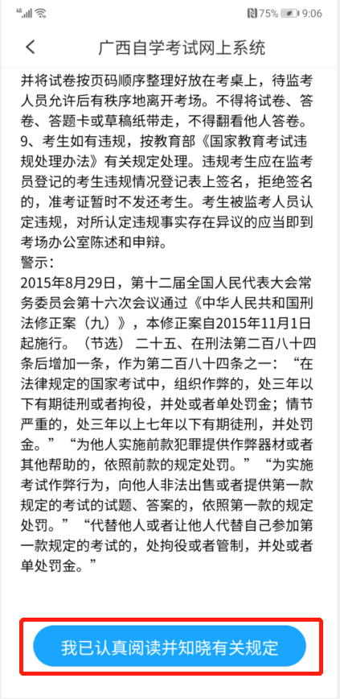
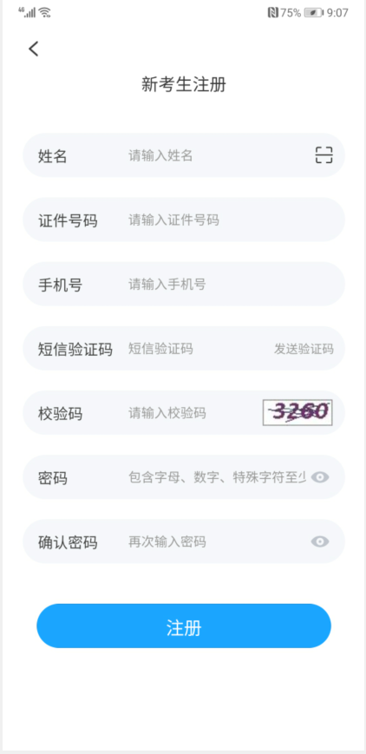
填写姓名、证件号码、手机号，手机短信验证码、校验码、密码，并点击【注册】按钮，完成账号注册。

登录
（1）访问广西自考APP登录页面，选择手机号或账号的方式登录，输入账号和密码或手机号和短信验证码，点击【登录】按钮，完成登录。
账号登录
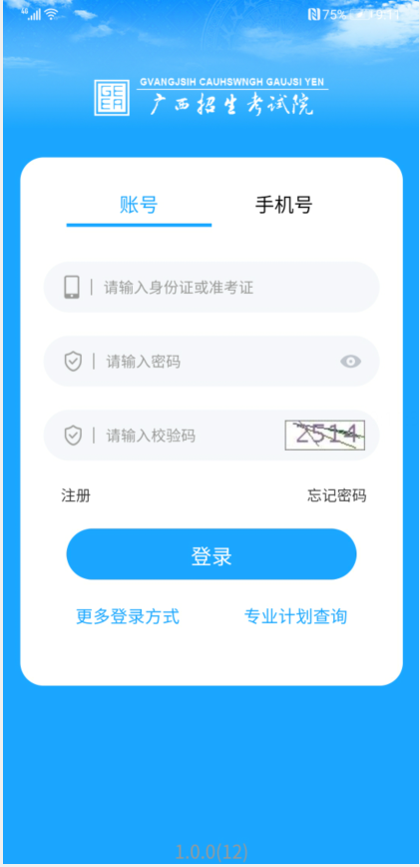

手机号登录
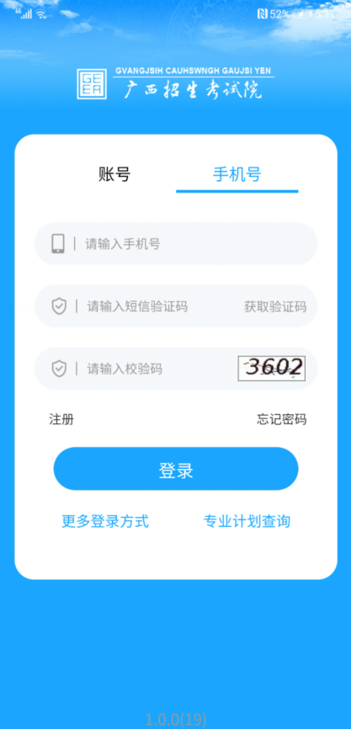

设置指纹登录后，默认指纹登录或点击【更多登录方式】选择指纹登录
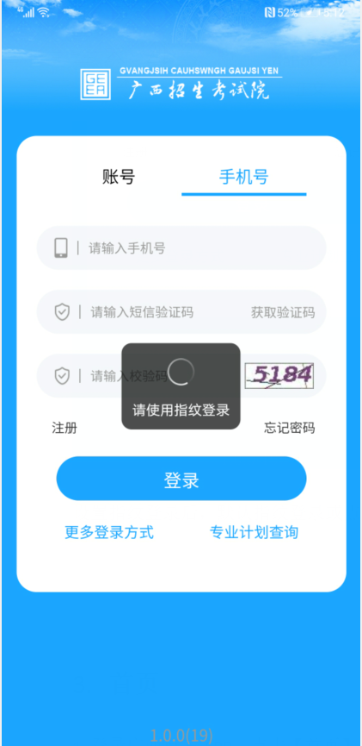

首页
1 登录广西自考APP，点击【首页】进入首页，
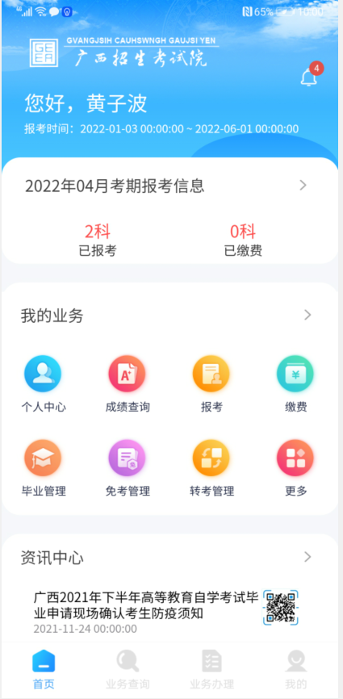

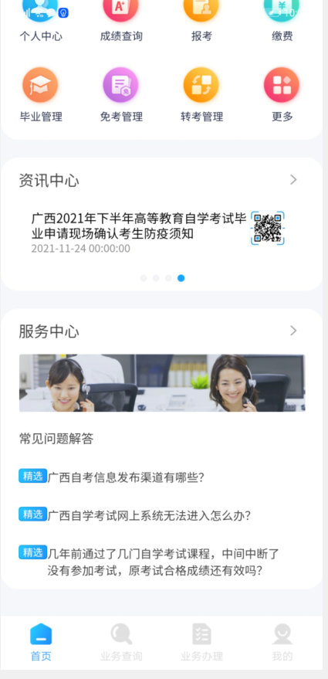

首页展示当前批次报考时间。
首页展示当前批次已报考和已缴费的报考信息，点击可进入报考缴费页面；
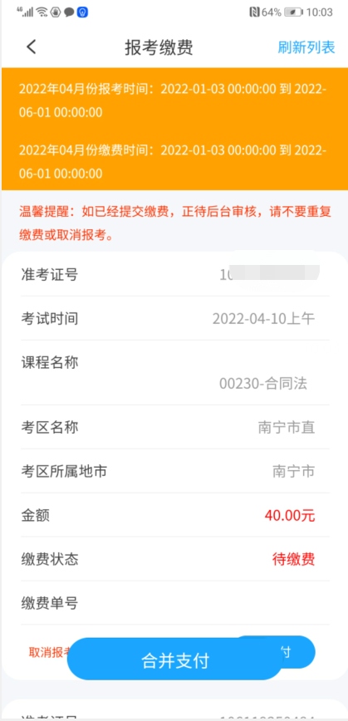

点击【我的业务】，进入业务中心页面，提供自考全量业务入口
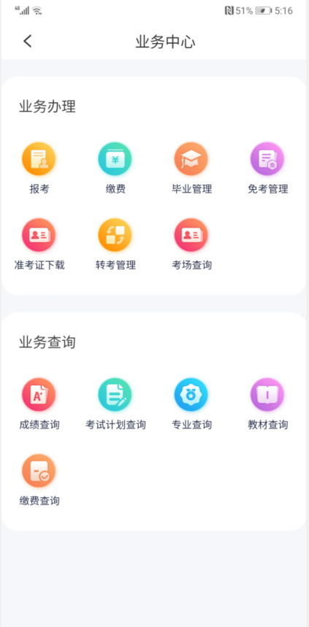

点击【资讯中心】，进入资讯中心页面，广西招生考试院自考处发布的信息，可以在该页面查看
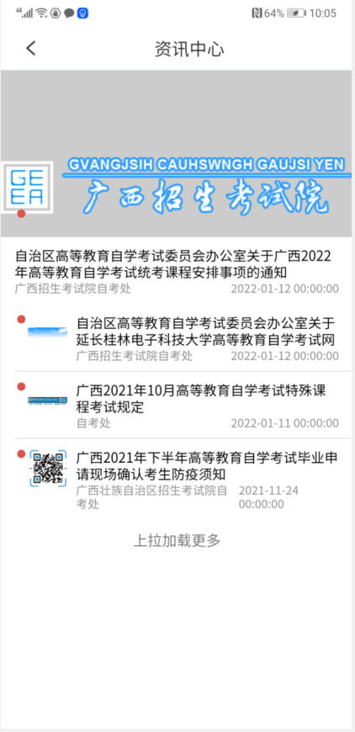
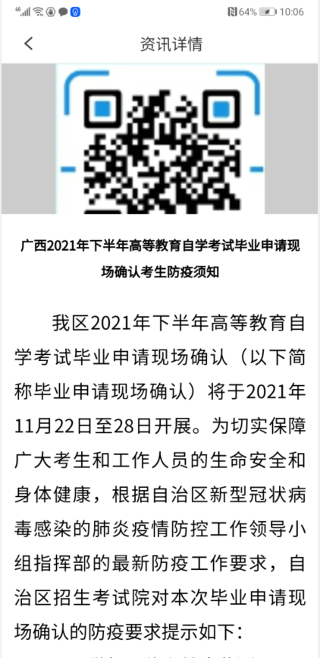

点击【服务中心】，进入服务中心页面
展示常见问题和联系方式以及咨询投诉
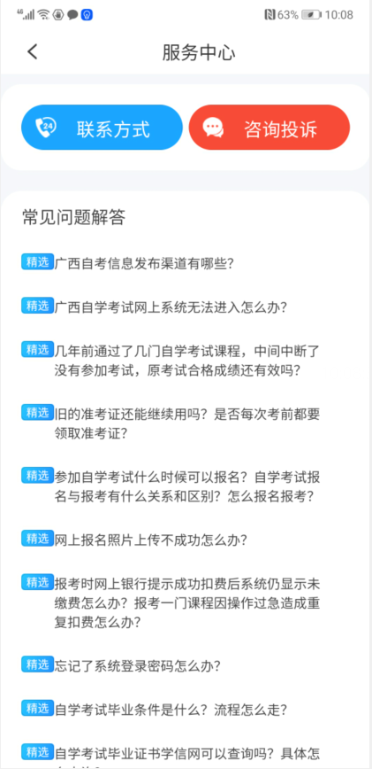

点击【咨询投诉】，可提交咨询或投诉申请单
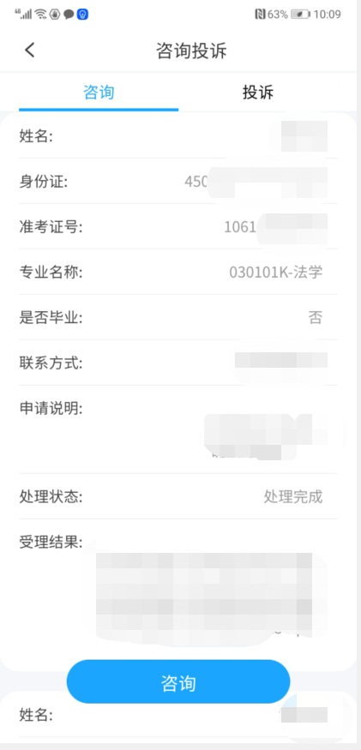

忘记密码
- 访问广西自考APP登录页面，点击【忘记密码】进入找回密码页面
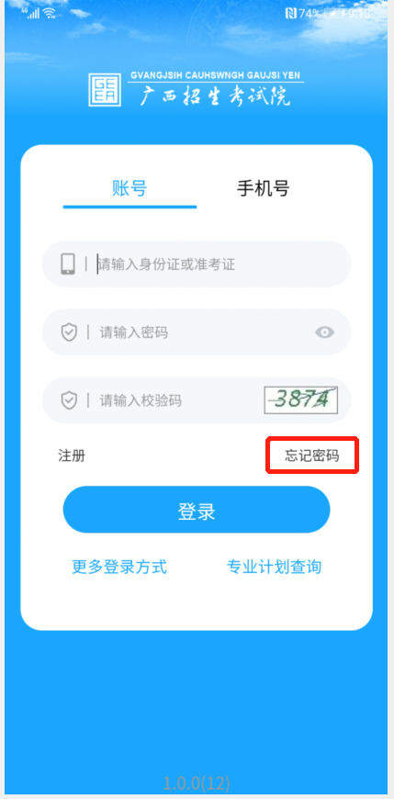
- 访问广西自考APP登录页面，点击【忘记密码】进入找回密码页面
账号方式找回密码：
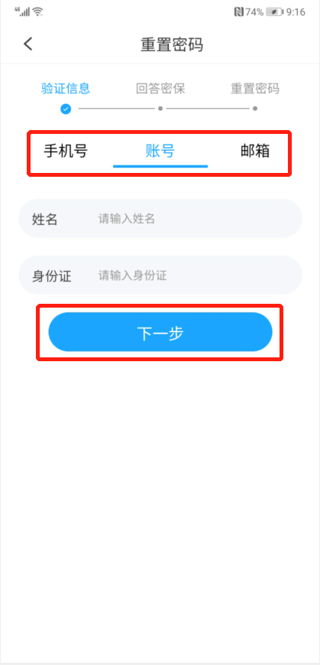

手机号方式找回密码：
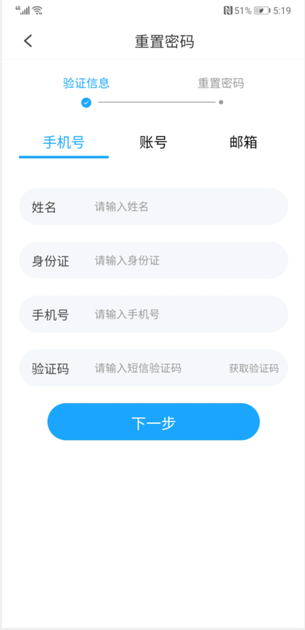

邮箱方式找回密码：
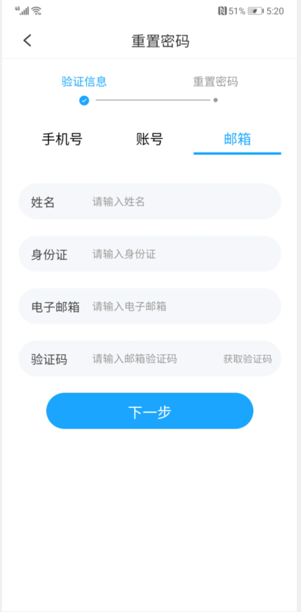

- 选择手机号或账号或邮箱任一种方式找回密码，输入相关信息，
如果是账号方式，输入密保问题或手机短信验证码或邮箱验证码，并点击【下一步】；
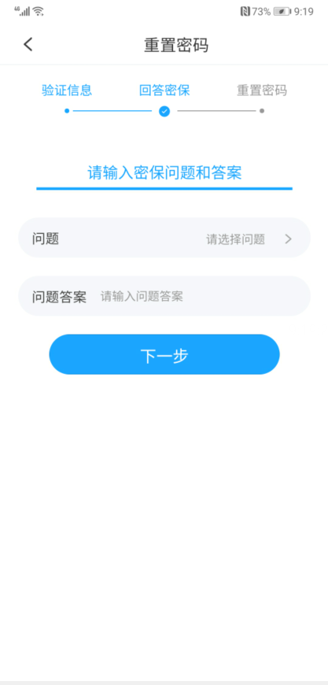
如果是手机号方式，输入手机短信验证码，并点击【下一步】；
如果是邮箱方式，输入邮箱验证码，并点击【下一步】。

- 验证通过后，输入新的密码和确认密码，点击【重置】按钮完成找回密码。
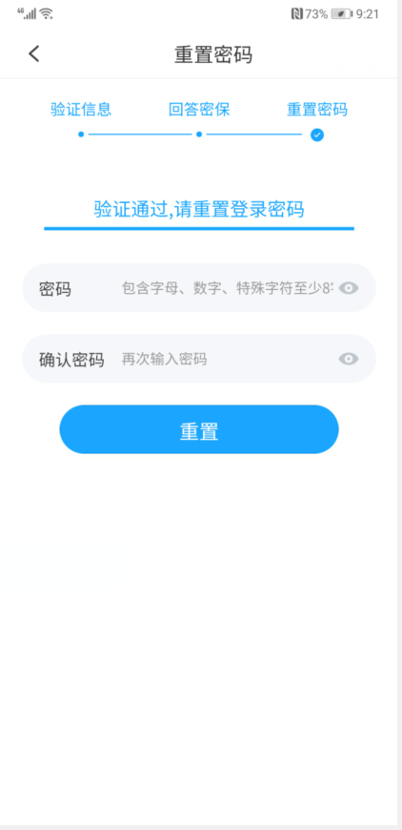

个人基本信息
1 登录广西自考APP，进入【我的】，点击【个人基本信息】进入个人信息页面，填写或修改个人信息，
点击【保存】按钮，可修改个人信息；
点击【身份认证】链接，可进行姓名+身份证号在线认证。
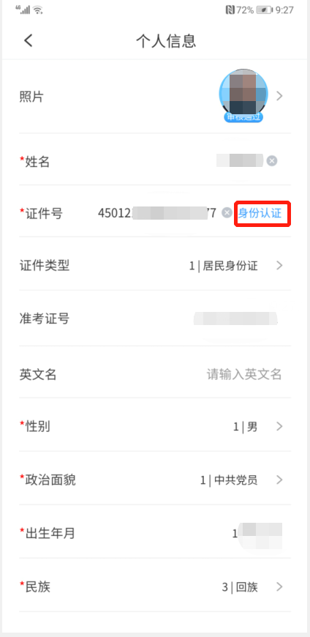
点击照片，进入照片采集页面，提供拍照采集照片和选择相册的照片两种方式完成照片上传。
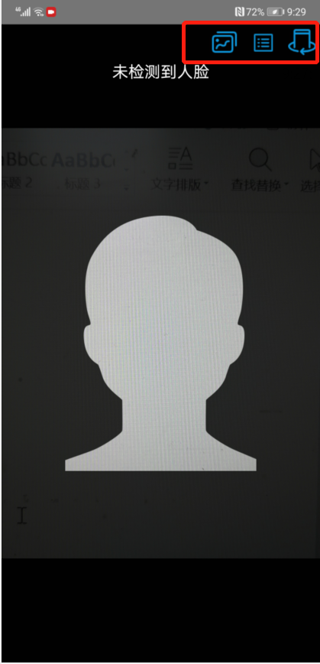

考生信息变更
1 登录广西自考APP，进入【我的】，点击【考生信息变更】进入考生信息变更页面，点击【信息变更申请】按钮，并填写申请信息，
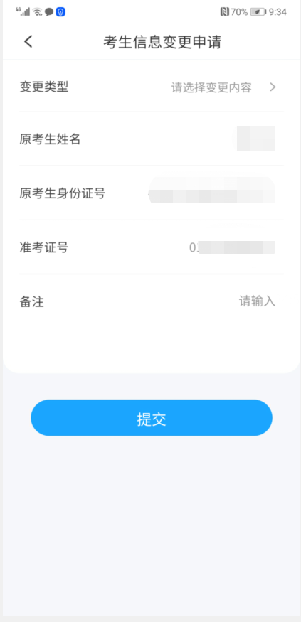
点击【提交】按钮，进行在线身份比对，如果身份比对通过则变更的信息立即生效，如果身份比对不通过，则需上传材料，并提交申请后，就近到达各市考办，完成现场审核。
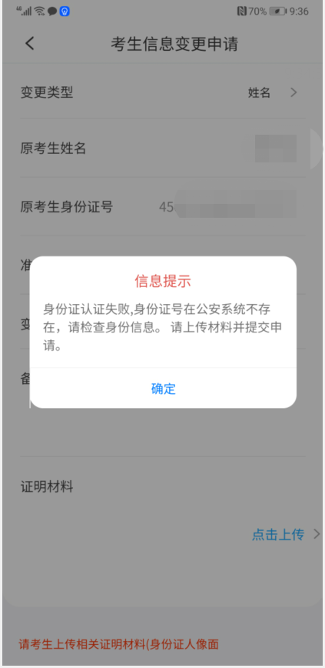

安全中心
1 登录广西自考APP，进入【我的】，点击【安全中心】进入安全中心页面，提供登录管理、修改密码、绑定手机、绑定邮箱功能。
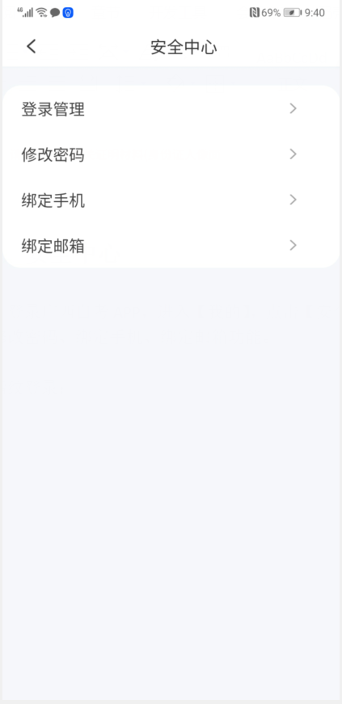

登录管理－指纹登录：
点击选择框，并完成手机指纹验证，即可开启指纹登录功能。

修改密码：
输入新旧密码，点击【修改】按钮，完成密码修改
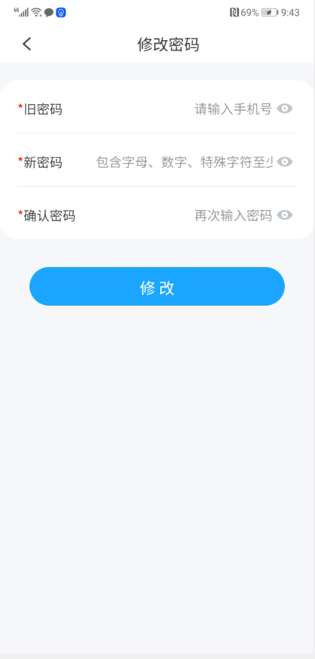

绑定手机：
输入密码、手机以及手机短信验证码，点击【绑定手机】完成手机绑定
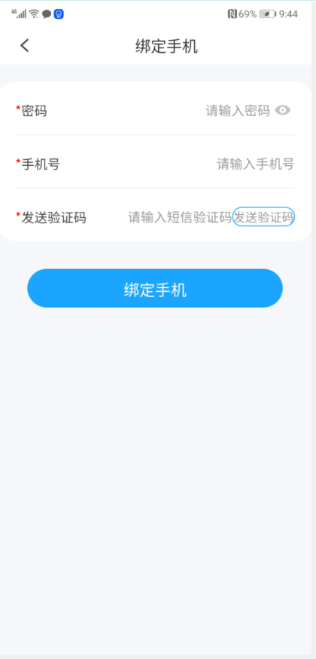

绑定邮箱：
输入密码、电子邮箱、邮件验证码，点击【绑定邮箱】完成邮箱绑定
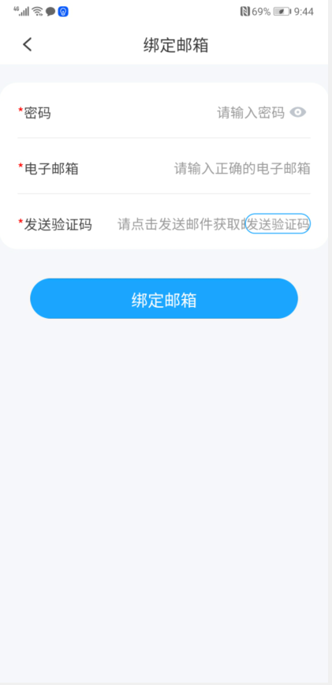

业务查询
登录广西自考APP，点击【业务查询】，进入业务查询页面
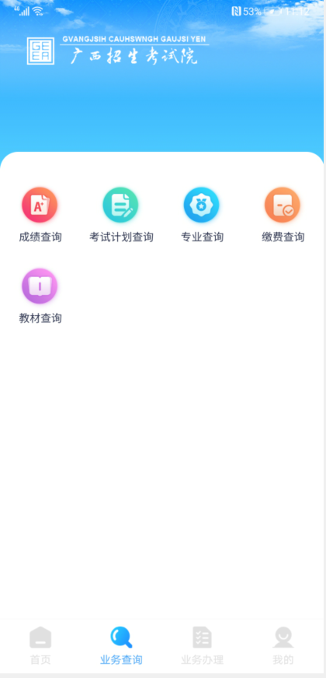

成绩查询
点击业务查询页面【成绩查询】进入成绩查询页面
历史成绩查询：
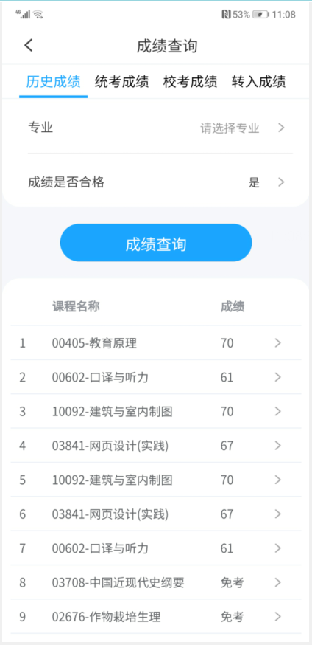

统考成绩查询：
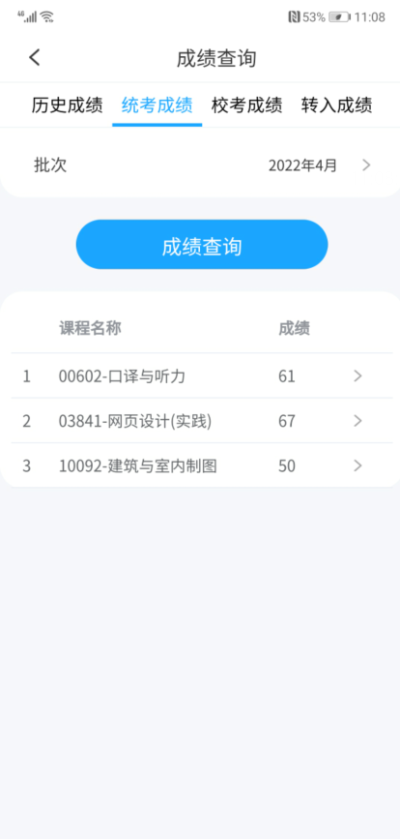

校考成绩查询：
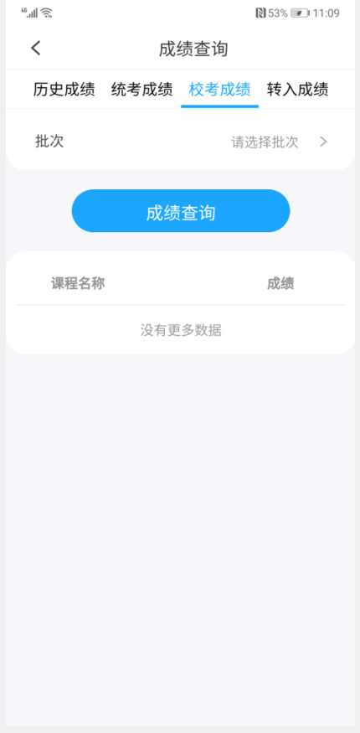

转入成绩查询：
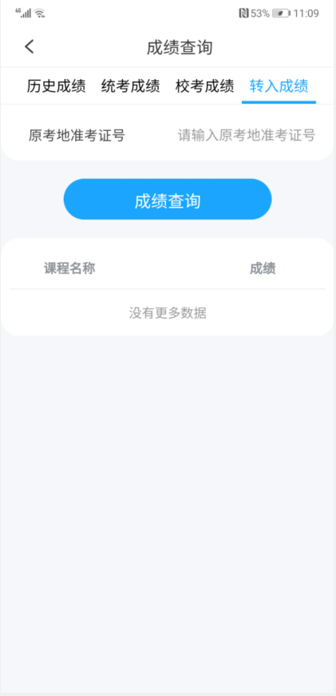

考试计划查询
进入广西自考APP，点击【业务查询】，进入业务查询页面，
点击【考试计划查询】进入考试计划查询页面
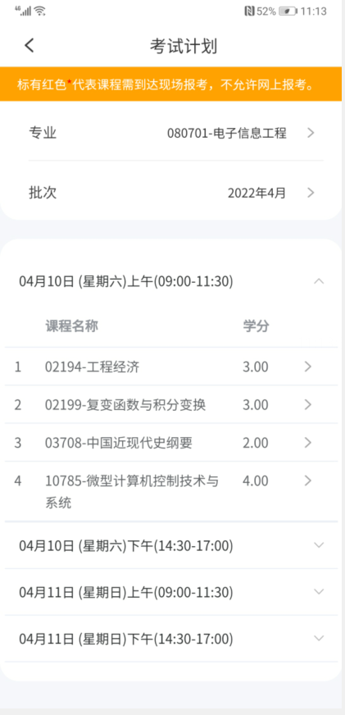

专业查询
进入广西自考APP，点击【业务查询】，进入业务查询页面，
点击【专业查询】进入专业查询页面
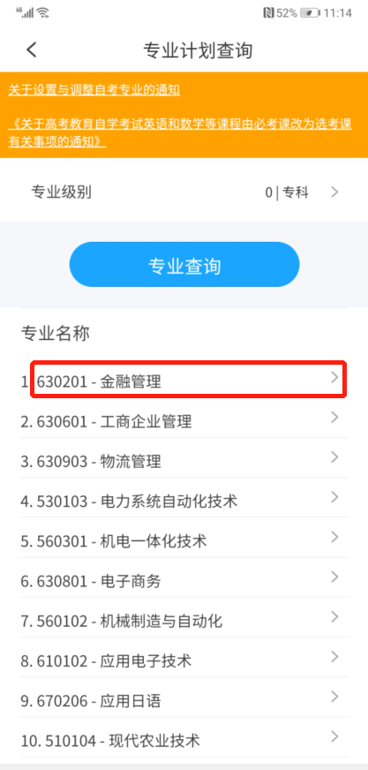
点击专业名称，进入专业查询
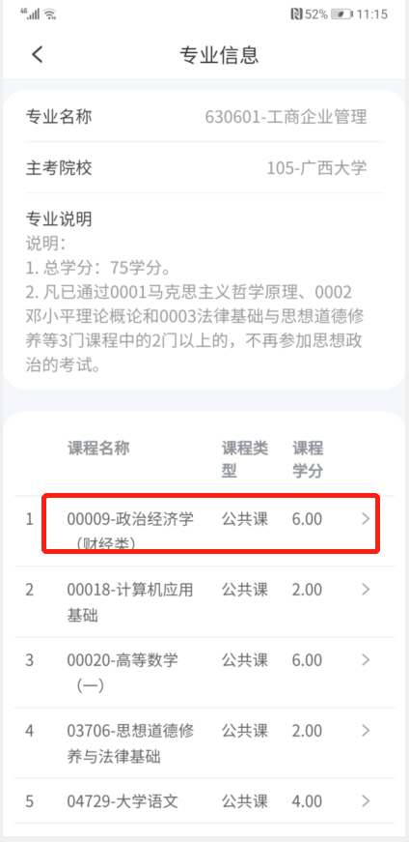
点击课程名称，进入课程教材查询
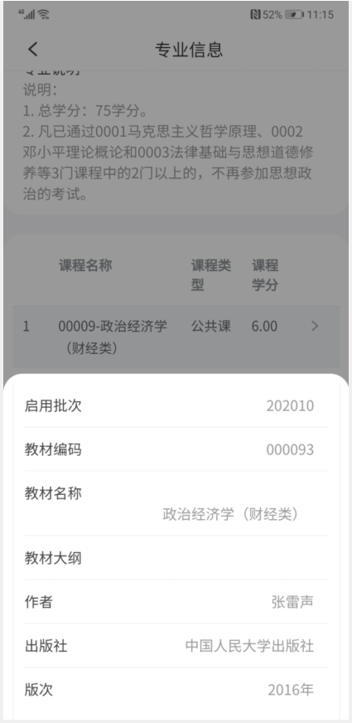

教材查询
进入广西自考APP，点击【业务查询】，进入业务查询页面，
点击【教材查询】进入教材查询页面
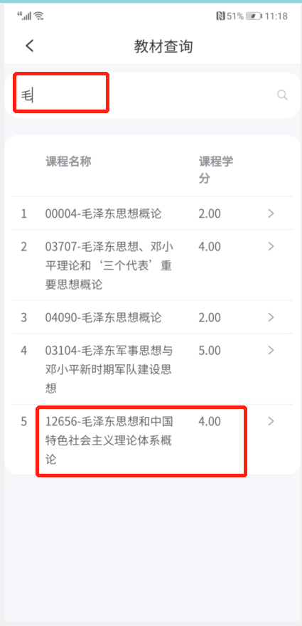
输入查询关键字，点击查询
点击课程名称，进入课程教材查询
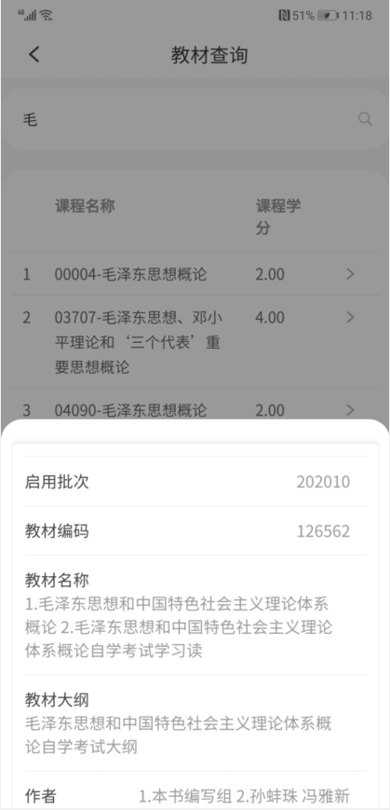

缴费查询
进入广西自考APP，点击【业务查询】，进入业务查询页面，
点击【缴费查询】进入缴费查询页面
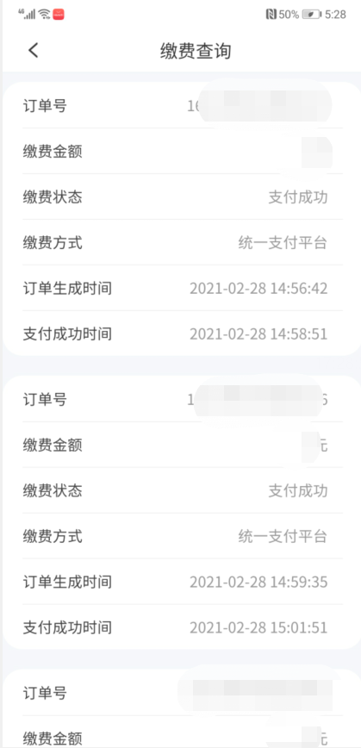

准考证下载
1 登录广西自考APP，进入【我的】，点击【准考证下载】进入准考证下载页面；
或登录广西自考APP，进入【业务办理】，点击【准考证下载】，进入准考证下载页面；
或登录广西自考APP，进入【业务办理】，点击【考场查询】进入考场查询页面。

在准考证下载时间范围之内，点击【下载准考证】按钮，下载准考证PDF文件。
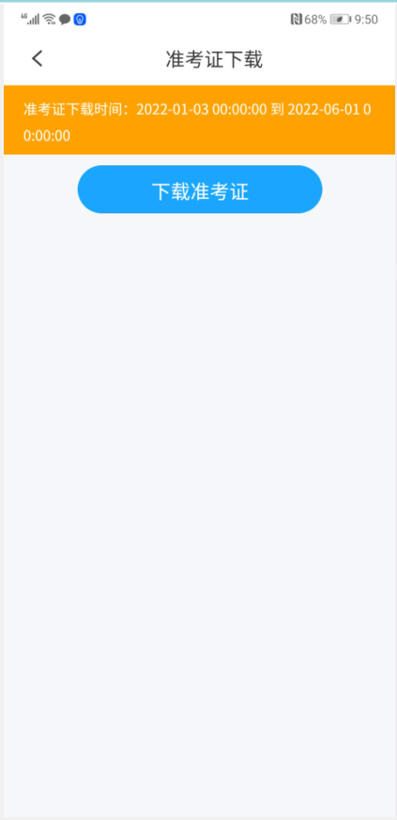

点击右上分享图标，可以将准考证PDF文件转发给QQ或者微信等APP。
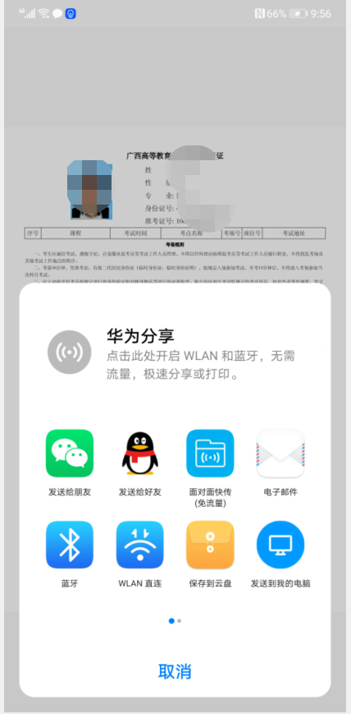

报考和缴费

报考
1 登录广西自考APP，点击【首页】并点击【报考】进入报考页面，
或登录广西自考APP，点击【业务办理】并点击【报考】进入报考页面
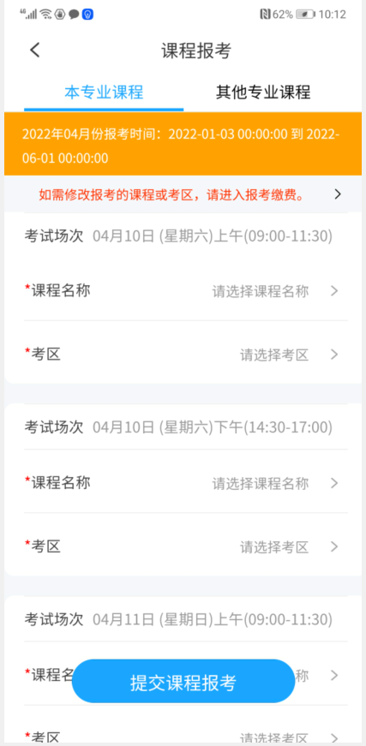
选择课程名称，再选择考区，或者切换本专业课程或其他专业课程后再课程名称和考区后，点击【提交课程报考】完成课程报考，完成报考后进入缴费页面。

缴费

没有支付前，点击【取消报考】可以取消课程报考；
在报考时间范围之内，点击【修改课程或者考区】，可以修改报考的课程或者考区；
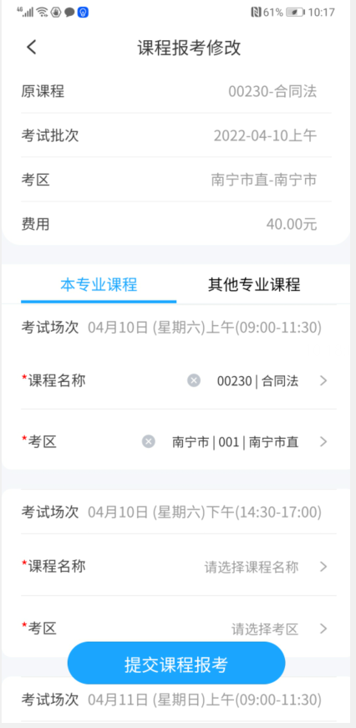

在报考缴费时间范围之内，点击【去支付】或【合并支付】按钮，进入支付页面
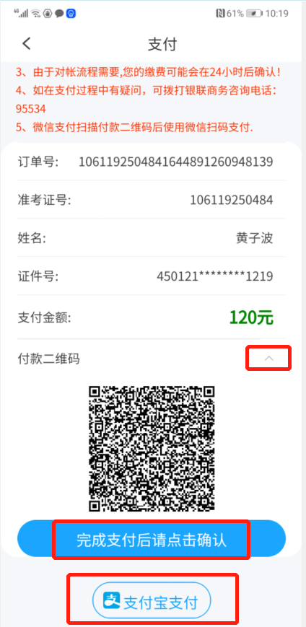

目前支持的支付方式有两种（暂时不提供打开微信支付功能）
点击付款二维码右边图标，可展示支付二维码，考生可以截屏或使用另外一部手机扫码支付，完成扫码支付后，点击【完成支付后请点击确认】按钮；
点击【支付宝支付】跳转支付宝APP支付，完成支付后，点击确认支付完成。

特别注意：如果已经支付，请不要重复支付。

免考管理

学历证书免考
登录广西自考APP，点击【业务办理】并点击【免考管理】进入免考管理页面，
在免考申请时间范围之内，点击【学历证书免考申请】，进行免考申请
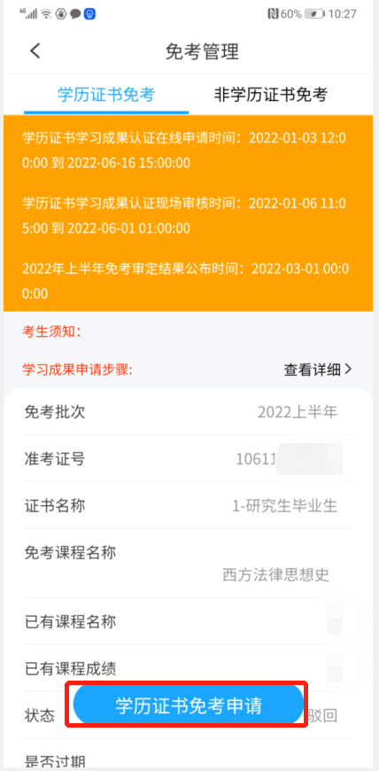

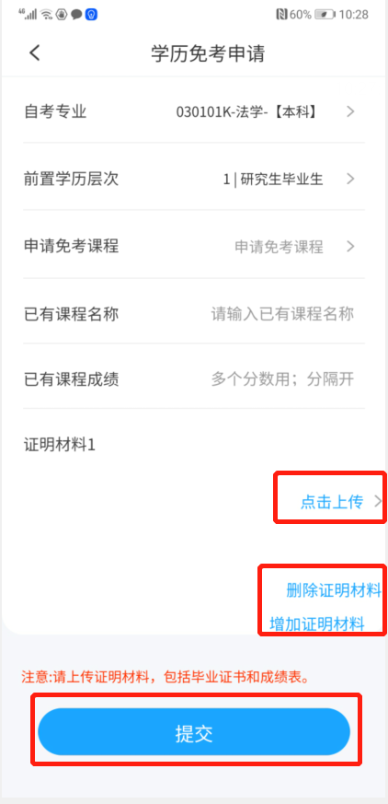
点击【点击上传】可以对证明材料进行拍照并上传；
点击【增加证明材料】可以添加新的证明材料；
点击【删除证明材料】可以删除已经上传的证明材料。
填写申请信息以及上传证明材料后，点击【提交】按钮，将申请单提交。

非学历证书免考
登录广西自考APP，点击【业务办理】并点击【免考管理】进入免考管理页面，
点击【非学历证书免考】切换到非学历证书免考页面
在免考申请时间范围之内，点击【非学历证书免考申请】，进行免考申请
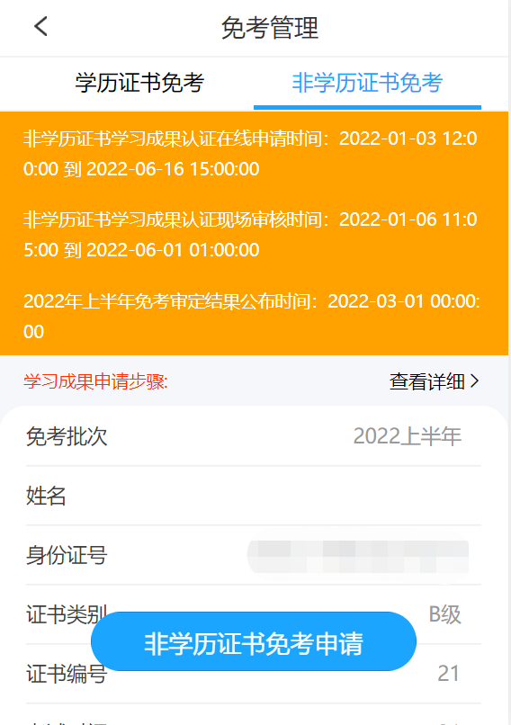

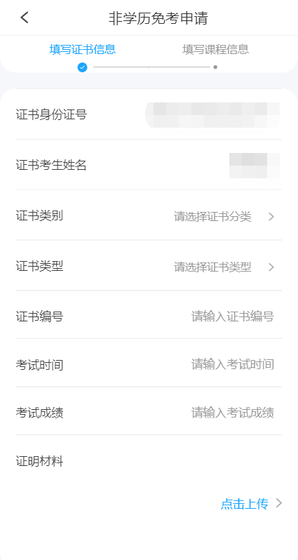
点击【点击上传】可以对证明材料进行拍照并上传；
填写申请信息以及上传证明材料后，点击【提交】按钮，将申请单提交。

转考管理

转至外省
登录广西自考APP，点击【业务办理】并点击【转考管理】进入转考管理页面，
在转至外省申请时间范围之内，点击【申请转至外省】，进行转至外省申请
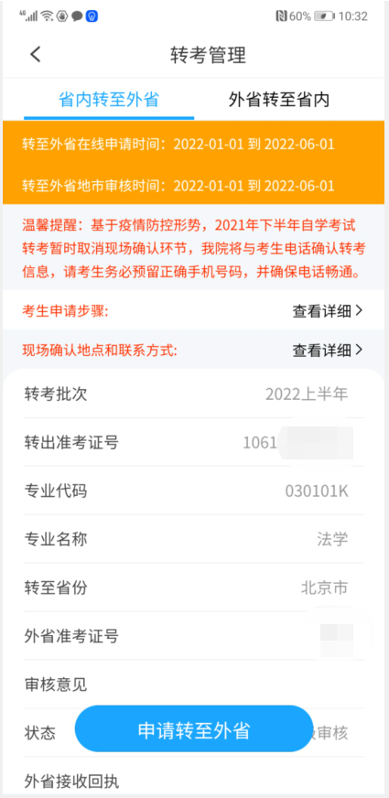

填写转至外省信息，并点击【提交申请】按钮，将申请单提交到市考办
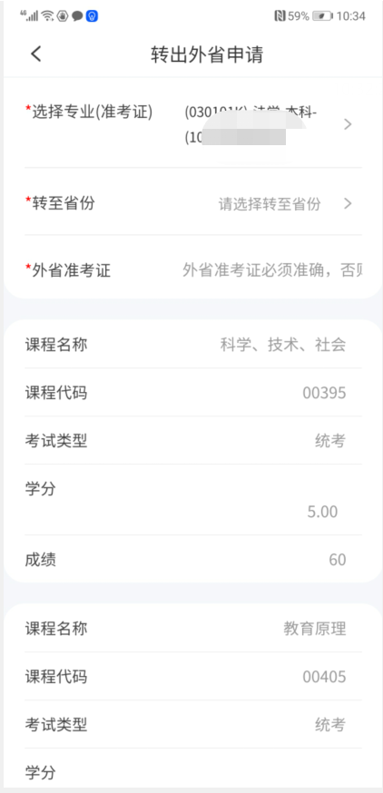

外省转入
登录广西自考APP，点击【业务办理】并点击【转考管理】进入转考管理页面，点击【外省转至省内】切换到外省转至省内页面，可查看转入广西的申请单信息
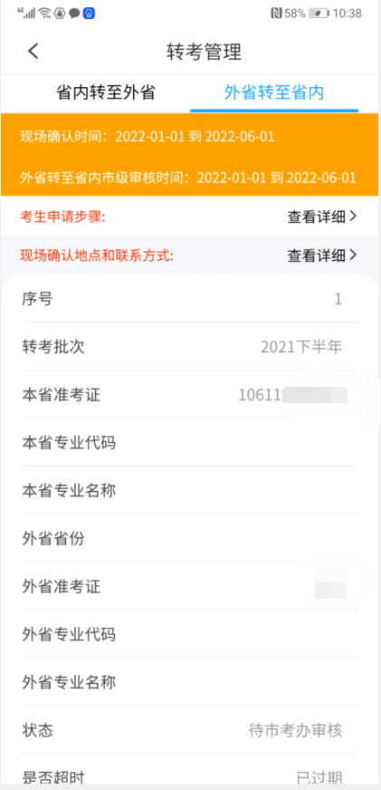
考生应该在外省转入时间范围之内，完成转入现场确认。

毕业管理

毕业论文答辩申请
登录广西自考APP，点击【业务办理】，点击【毕业管理】，切换到毕业论文答辩申请，进入毕业论文答辩申请页面
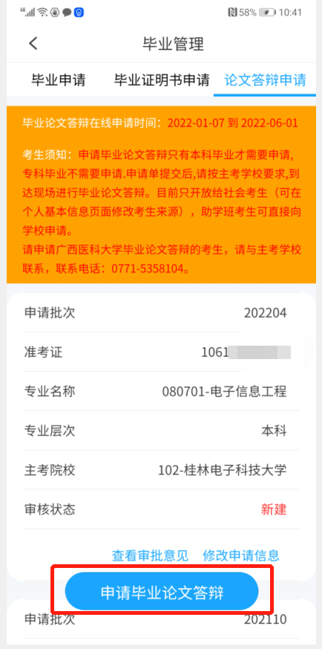
在毕业论文答辩申请时间范围之内，如果申请单被打回，考生可以点击【修改申请信息】重新修改申请单并提交。
在毕业论文答辩申请时间范围之内，点击【申请毕业论文答辩】按钮，进入申请页面
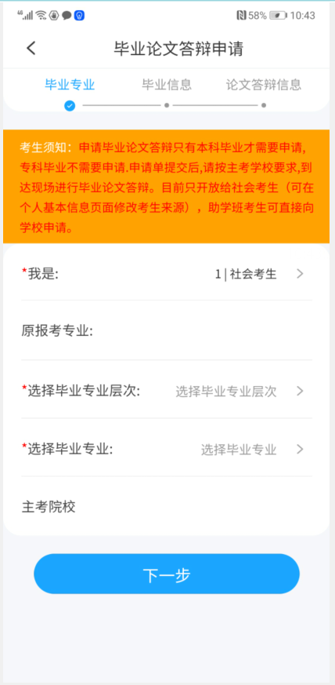
填写毕业信息，点击【下一步】
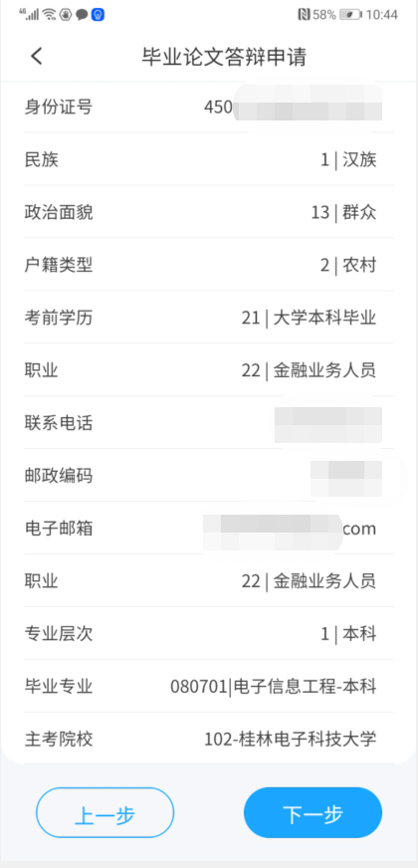
确认毕业信息，点击【下一步】
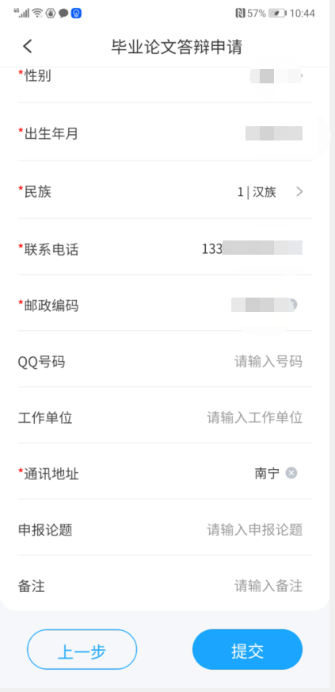
填写联系方式和毕业论文答辩申请信息，点击【提交】按钮。

特别注意：考生须及时关注主考学校审核信息，以便继续完成毕业论文答辩工作。

毕业证明书申请
登录广西自考APP，点击【业务办理】，点击【毕业管理】，切换到毕业证明书申请，进入毕业证明书申请页面
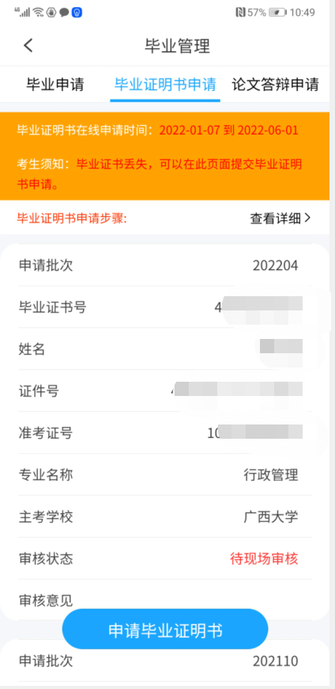

在毕业证明书申请时间范围之内，点击【申请毕业证明书】按钮，进入毕业证明书申请页面
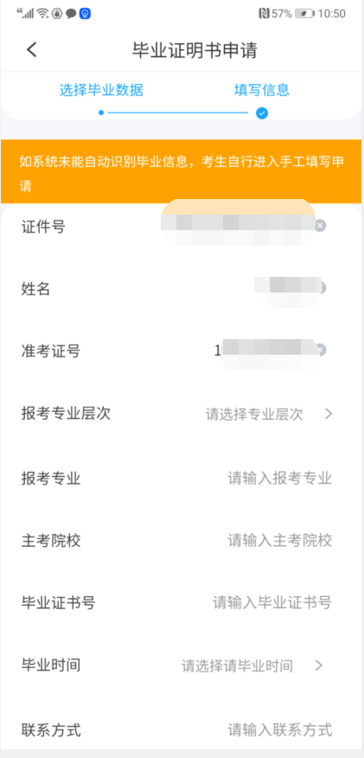
填写毕业信息，点击【提交】完成毕业证明书申请。

毕业申请
登录广西自考APP，点击【业务办理】，点击【毕业管理】，进入毕业申请页面
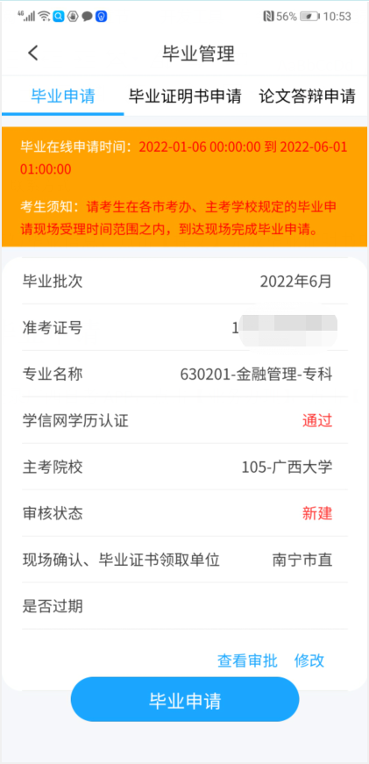

点击【查看审批】，可以查看毕业申请审核信息；
在毕业申请时间范围之内，被打回的申请单，可以点击【修改】，进入修改申请单页面；
在毕业申请时间范围之内，点击【毕业申请】按钮，进入毕业申请页面
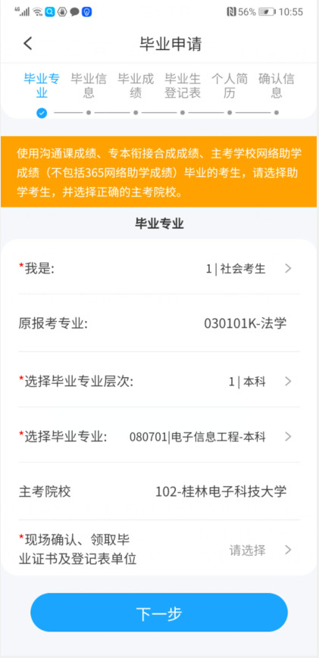
填写毕业专业，点击【下一步】；
本科毕业，同意学历认证后，完成在线学历认证；
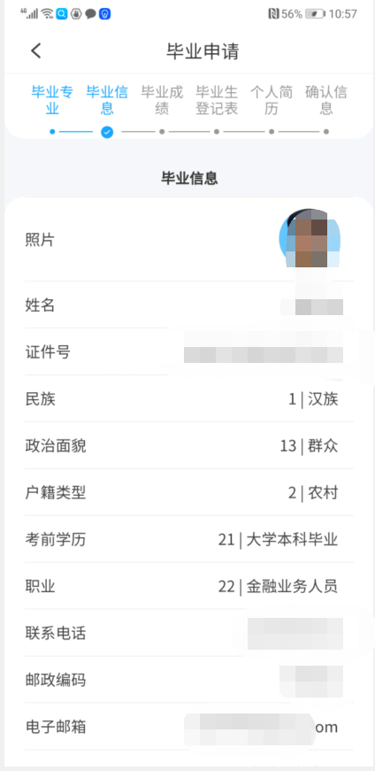
核对毕业信息，核对无误后，点击【下一步】
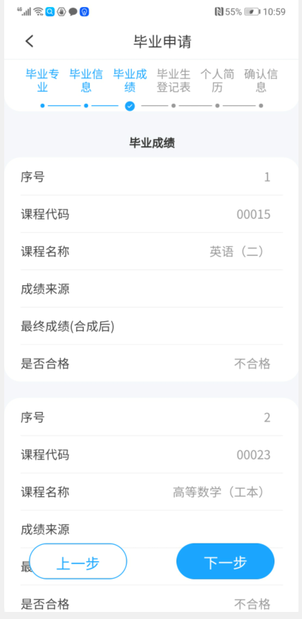
查看毕业成绩信息，点击【下一步】
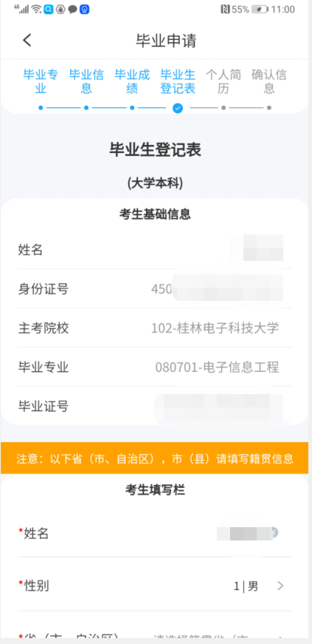
填写毕业登记表信息，点击【下一步】；
如果是本科毕业，在线学历认证不通过，需上传学历认证材料；
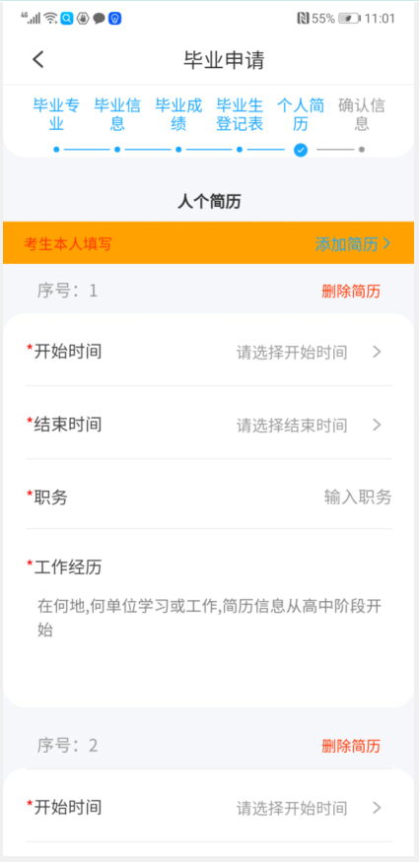
填写简历信息；
点击【添加简历】可以添加新的简历；
点击【删除简历】可以删除当前简历；
点击【下一步】
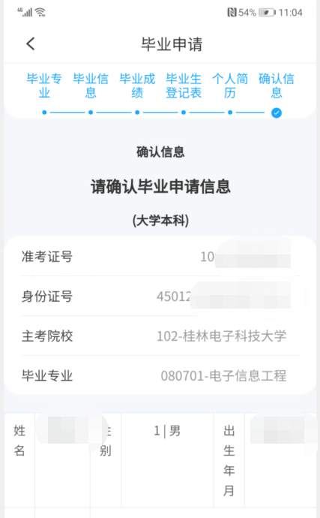
确认毕业信息无误后，点击【确认提交申请】按钮，完成毕业申请。

